#ifndef _CONFIG_H_
#define _CONFIG_H_

//ETH_M32_EX (www.ulrichradig.de)
#define USE_ENC28J60 1
//Holger Buss (www.mikrocontroller.com) Mega32-Board
#define USE_RTL8019 0

//Konfiguration der PORTS (HEX)
//1=OUTPUT / 0=INPUT
#define OUTA 0x07
#define OUTC 0x06
#define OUTD 0x00
//Achtung!!!! an PORTB ist der ENC
//nur ändern wenn man weiß was man macht!

//Watchdog timer for the ENC2860, resets the stack if timeout occurs
#define WTT 1200 //Watchdog timer in timer interrupt

//NTP refresh before stack timeout occurs...
#define NTP_REFRESH 1140

//Umrechnung von IP zu unsigned long
#define IP(a,b,c,d) ((unsigned long)(d)<<24)+((unsigned long)(c)<<16)+((unsigned long)(b)<<8)+a

//IP des Webservers und des Routers
#define MYIP IP(192,168,2,99)
#define ROUTER_IP IP(192,168,2,1)

//Netzwerkmaske
#define NETMASK IP(255,255,255,0)

//Art-Net
#define USE_ARTNET 0

//DHCP-Server
#define USE_DHCP 0 //1 = DHCP Client on

//DNS-Server
#define USE_DNS 0 //1 = DNS Client on
#define DNS_IP IP(192,168,0,1)

//IP des NTP-Servers z.B. Server 1.de.pool.ntp.org
#define USE_NTP 1 //1 = NTP Client on
#define NTP_IP IP(77,37,6,59)

//Broadcast-Adresse für WOL
#define USE_WOL 0 //1 = WOL on
#define WOL_BCAST_IP IP(192,168,0,255)
#define WOL_MAC {0x00,0x1A,0xA0,0x9C,0xC6,0x0A}

//MAC Adresse des Webservers
#define MYMAC1 0x00
#define MYMAC2 0x20
#define MYMAC3 0x18
#define MYMAC4 0xB1
#define MYMAC5 0x15
#define MYMAC6 0x6F

//Taktfrequenz
//#define F_CPU 20000000UL
#define F_CPU 16000000UL
//#define F_CPU 12000000UL
//#define F_CPU 14745600UL
//#define F_CPU 11059200UL

//Timertakt intern oder extern
#define EXTCLOCK 1 //0=Intern 1=Externer Uhrenquarz

//Baudrate der seriellen Schnittstelle
#define BAUDRATE 9600

//LCD Routinen mit einbinden
#define USE_SER_LCD 0
//LCD im 4Bit Mode oder seriell
#define USE_LCD_4Bit 0

//AD-Wandler benutzen?
#define USE_ADC 0

//Kamera mit einbinden
//Kamera arbeitet nur mit einem 14,7456Mhz Quarz!
#define USE_CAM 0
#define USE_SERVO 0
//In cam.c können weitere Parameter eingestellt werde
//z.B. Licht, Kompression usw.
//Auflösungen
//0 = 160x120 Pixel kürzer (zum testen OK ;-)
//1 = 320x240 Pixel ca. 10 Sek. bei einem Mega644
//2 = 640x480 Pixel länger (dauert zu lang!)
#define CAM_RESOLUTION 0

//Webserver mit Passwort? (0 == mit Passwort)
#define HTTP_AUTH_DEFAULT 0

//AUTH String "USERNAME:PASSWORT" max 14Zeichen
//für Username:Passwort
#define HTTP_AUTH_STRING "admin:uli1"
//#define HTTP_AUTH_STRING "user:pass"

//Email vesand benutzen? Konfiguration des
//Emailclient in der Sendmail.h
#define USE_MAIL 0

//Empfang von Wetterdaten auf der Console (über HTTP_GET)
#define GET_WEATHER 0

//Commandos und Ausgaben erfolgen über Telnet
#define CMD_TELNET 0

#endif //_CONFIG_H

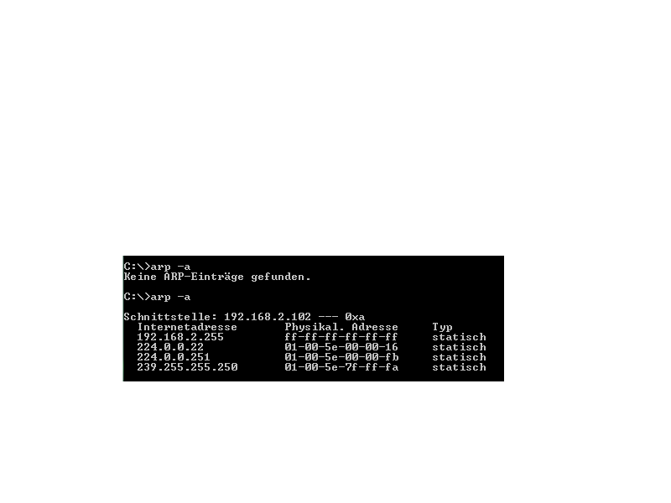

Zuerst keine Verbindung. Weder zum Router noch zur Platine.
Danach direkte Verbindung zwischen Platine und PC. Die oben eingestellte IP 192.168.2.99 ist nicht zu finden

